**3标段业绩**

第一中标候选人：河南飞腾建筑有限公司

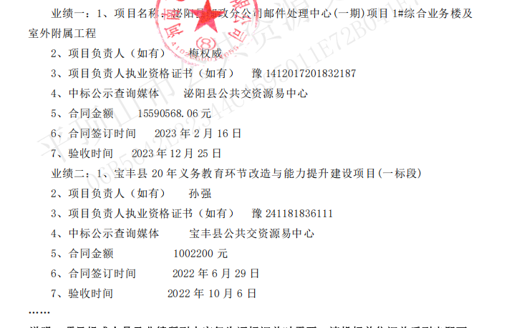

第二中标候选人：河南颍淮建工有限公司

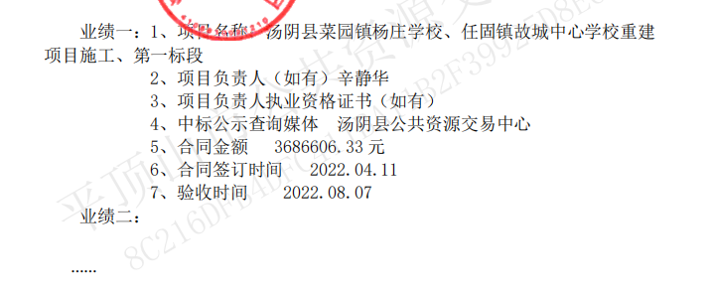

第三中标候选人：无